Úloha 3 – Data management

1.

GET
FILE='C:\Users\KURZ2\Desktop\i00eko.sav'.
DATASET NAME DataSet1 WINDOW=FRONT.
fre b01a to b01d.

Zobrazila jsem si jednotlivé výroky. Všechny výroky obsahují levicový názor, nižší hodnota je spojena s levicí, vyšší s pravicí.

compute lp=(b01a + b01b + b01c + b01d)/4.
fre lp.

Vytvořila jsem součtový index lp.

lp
 |  | Frequency | Percent | Valid Percent | Cumulative Percent
Valid | 1,00 | 230 | 18,5 | 20,6 | 20,6
Valid | 1,25 | 108 | 8,7 | 9,7 | 30,3
Valid | 1,50 | 103 | 8,3 | 9,2 | 39,5
Valid | 1,75 | 90 | 7,2 | 8,1 | 47,6
Valid | 2,00 | 162 | 13,0 | 14,5 | 62,1
Valid | 2,25 | 87 | 7,0 | 7,8 | 69,9
Valid | 2,50 | 83 | 6,7 | 7,5 | 77,3
Valid | 2,75 | 70 | 5,6 | 6,3 | 83,6
Valid | 3,00 | 47 | 3,8 | 4,2 | 87,8
Valid | 3,25 | 27 | 2,2 | 2,4 | 90,3
Valid | 3,50 | 30 | 2,4 | 2,7 | 93,0
Valid | 3,75 | 31 | 2,5 | 2,7 | 95,7
Valid | 4,00 | 21 | 1,7 | 1,9 | 97,6
Valid | 4,25 | 9 | ,7 | ,8 | 98,4
Valid | 4,50 | 4 | ,4 | ,4 | 98,8
Valid | 4,75 | 3 | ,2 | ,2 | 99,1
Valid | 5,00 | 11 | ,8 | ,9 | 100,0
Valid | Total | 1115 | 89,6 | 100,0
Missing | System | 129 | 10,4
Total |  | 1244 | 100,0
Následujícím příkazem jsem zjistila průměr a test normality.

EXAMINE VARIABLES=lp
/PLOT BOXPLOT HISTOGRAM NPPLOT
/COMPARE GROUPS
/STATISTICS DESCRIPTIVES
/CINTERVAL 95
/MISSING LISTWISE
/NOTOTAL.

Descriptives
 |  |  | Statistic | Std. Error
lp | Mean |  | 2,0210 | ,02708
lp | 95% Confidence Interval for Mean | Lower Bound | 1,9679
lp | 95% Confidence Interval for Mean | Upper Bound | 2,0742
lp | 5% Trimmed Mean |  | 1,9528
lp | Median |  | 2,0000
lp | Variance |  | ,818
lp | Std. Deviation |  | ,90430
lp | Minimum |  | 1,00
lp | Maximum |  | 5,00
lp | Range |  | 4,00
lp | Interquartile Range |  | 1,25
lp | Skewness |  | ,901 | ,073
lp | Kurtosis |  | ,411 | ,146

Průměrná hodnota škály je 2,0210.

Tests of Normality
 | Kolmogorov-Smirnovª
 | Statistic | df | Sig.
lp | ,130 | 1115 | ,000
a. Lilliefors Significance Correction

U testu normality je H0: data jsou normální. Signifikace je menší než 0,05, zamítám H0, škála tedy není normální. To lze vidět také z hodnot šikmosti a špičatosti, obě jsou větší než 0.
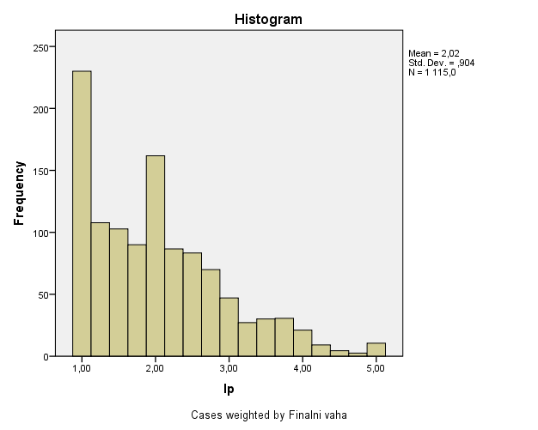

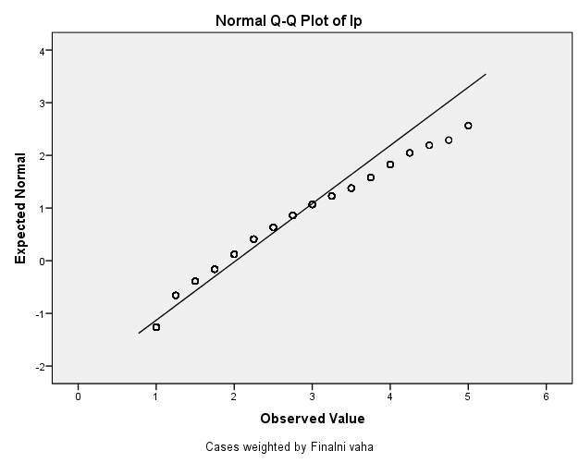

Histogram a Q-Q plot také ukazují nenormální rozdělení.

Češi byli v roce 2000 spíše levicoví, ukazuje to histogram i průměrná hodnota 2,02 na škále od 1 do 5.

2.
Zda je škála validní zjistím Cronbachovým alfa.

RELIABILITY
/VARIABLES=b01a b01b b01c b01d
/SCALE('ALL VARIABLES') ALL
/MODEL=ALPHA
/STATISTICS=CORR
/SUMMARY=TOTAL.

Reliability Statistics
Cronbach's Alpha | Cronbach's Alpha Based on Standardized Items | N of Items
,838 | ,840 | 4

Inter-Item Correlation Matrix
 | Vlastnici bohatnou na ukor delniku | Pracujici nedostavaji spravedlivy dil z nar.bohat | Jedno pravo pro bohate, druhe pro chude | Vedeni podniku se snazi vyzrat na zamestnance
Vlastnici bohatnou na ukor delniku | 1,000 | ,683 | ,509 | ,565
Pracujici nedostavaji spravedlivy dil z nar.bohat | ,683 | 1,000 | ,558 | ,548
Jedno pravo pro bohate, druhe pro chude | ,509 | ,558 | 1,000 | ,545
Vedeni podniku se snazi vyzrat na zamestnance | ,565 | ,548 | ,545 | 1,000

Item-Total Statistics
 | Scale Mean if Item Deleted | Scale Variance if Item Deleted | Corrected Item-Total Correlation | Squared Multiple Correlation | Cronbach's Alpha if Item Deleted
Vlastnici bohatnou na ukor delniku | 6,15 | 7,624 | ,697 | ,525 | ,784
Pracujici nedostavaji spravedlivy dil z nar.bohat | 6,07 | 7,641 | ,716 | ,540 | ,775
Jedno pravo pro bohate, druhe pro chude | 5,94 | 7,557 | ,626 | ,401 | ,818
Vedeni podniku se snazi vyzrat na zamestnance | 6,09 | 8,203 | ,651 | ,425 | ,805

Hodnota je Cronbachova alfa je vysoká, škála je reliabilní, tedy validní. Ve sloupci Cronbach. Alfa if item deleted vidíme, že se při vyřazení dané položky alfa sníží při vyřazení každé položky. Také jednotlivé položky spolu korelují, hodnota korelačních koeficientů není sice velmi vysoká, ale korelace, tedy provázanost mezi položkami je. Škala je tedy konzistentní, validní.

fre b18.

Zarazeni pravice-levice
 |  | Frequency | Percent | Valid Percent | Cumulative Percent
Valid | 1 - levice | 33 | 2,6 | 3,2 | 3,2
Valid | 2 | 28 | 2,3 | 2,7 | 5,9
Valid | 3 | 73 | 5,8 | 7,0 | 13,0
Valid | 4 | 116 | 9,3 | 11,3 | 24,2
Valid | 5 | 222 | 17,9 | 21,6 | 45,8
Valid | 6 | 143 | 11,5 | 13,9 | 59,6
Valid | 7 | 141 | 11,3 | 13,7 | 73,3
Valid | 8 | 157 | 12,6 | 15,2 | 88,5
Valid | 9 | 42 | 3,3 | 4,0 | 92,5
Valid | 10 - pravice | 78 | 6,2 | 7,5 | 100,0
Valid | Total | 1032 | 83,0 | 100,0
Missing | nevi | 100 | 8,0
Missing | neodpovedel/a | 112 | 9,0
Missing | Total | 212 | 17,0
Total |  | 1244 | 100,0

a.
Souvislost proměnných zjistím korelací.

cor lp with b18.

Correlations
 |  | Zarazeni pravice-levice
lp | Pearson Correlation | ,231
lp | Sig. (2-tailed) | ,000
lp | N | 944

Korelační koeficient je mírně pozitivní. Hodnota indexu lp mírně souvisí se sebezařazením na škále l-p. Pozitivní hodnota znamená např. že ti, co sebe zařadí do levice, hodnotí výroky levicově, tedy, že s výroky souhlasí.

b.

EXAMINE VARIABLES=b18
/PLOT BOXPLOT HISTOGRAM NPPLOT
/COMPARE GROUPS
/STATISTICS DESCRIPTIVES
/CINTERVAL 95
/MISSING LISTWISE
/NOTOTAL.

Descriptives
 |  |  | Statistic | Std. Error
Zarazeni pravice-levice | Mean |  | 5,94 | ,068
Zarazeni pravice-levice | 95% Confidence Interval for Mean | Lower Bound | 5,81
Zarazeni pravice-levice | 95% Confidence Interval for Mean | Upper Bound | 6,08
Zarazeni pravice-levice | 5% Trimmed Mean |  | 5,97
Zarazeni pravice-levice | Median |  | 6,00
Zarazeni pravice-levice | Variance |  | 4,840
Zarazeni pravice-levice | Std. Deviation |  | 2,200
Zarazeni pravice-levice | Minimum |  | 1
Zarazeni pravice-levice | Maximum |  | 10
Zarazeni pravice-levice | Range |  | 9
Zarazeni pravice-levice | Interquartile Range |  | 3
Zarazeni pravice-levice | Skewness |  | -,059 | ,076
Zarazeni pravice-levice | Kurtosis |  | -,458 | ,152

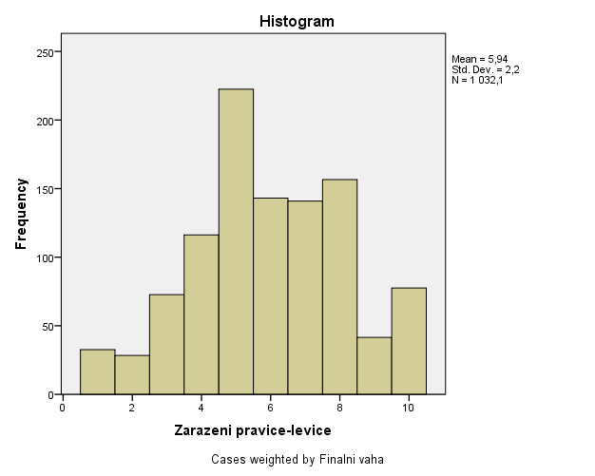
Průměr sebezařazení do l-p škály je 5,94, hodnocení je tedy velmi lehce nakloněno k pravici. Ukazuje to také histogram. Naopak histogram a průměr indexu lp ukazuje na převahu levicového postoje. Korelace mezi proměnnými je pouze mírná. Myslím, že analýza ukázala, že index lp není tolik vhodný pro měření levopravé orientace. Zatímco index lp vyšel nakloněn k levici, sebezařazení lehce k pravici.

Úloha 2

H1: mezi počtem hodin strávených v placeném zaměstnání a počtem hodin strávených domácí prací je negativní souvislost.

Ano, tabulka 3 ukazuje, že počet hodin v placené práci má negativní regresní koeficient, tedy více hodin v práci znamená méně hodin domácích prací. Proto hypotézu přijímám. Všechny modely ukazují negativní a signifikantní reg. koeficient, kromě modelu 3A a 3B, které nejsou signifikantní.

H2: v rodinách s dětmi se časové zapojení žen do péče o domácnost zvyšuje výrazněji než časové zapojení mužů.

V rodinách s dětmi předškolního věku tato hypotéza platí, regresní koeficienty vyšly kladně a jsou signifikantní, tedy časové zapojení žen je vyšší než časové zapojení mužů.

V rodinách s dětmi ve věku 7-17 toto nelze určit, jelikož reg. koeficienty u modelu 2A a 3A nejsou signifikantní. Hypotézu nelze vyvrátit ani potvrdit.

H3A: ten z partnerů, který přináší do rodiny menší příjem, vykonává větší podíl domácí práce.

Hypotéza říká „menší příjem, více domácí práce“. Koeficienty u této proměnné nejsou signifikantní (model 1B a 2B) a hypotézu nelze potvrdit ani vyvrátit.

Regresní koeficient v modelu 2B, u faktoru relativní příjem*pohlaví vyšel kladně a signifikantně (0,384), tedy u žen s vyšším příjmem: žena vydělávající více vykoná více práce, což nepotvrzuje hypotézu, že ten kdo vydělá méně, vykoná více práce.

H3B: muži, kteří mají nižší příjem než jejich partnerka, se na domácí práci nepodílejí více než ostatní muži.

Toto nelze určit, tabulky neukazují srovnání mužů s vyššími a nižšími příjmy oproti partnerkám.

H4: s vyšším vzděláním klesá zapojení do domácí práce

Toto nelze určit, protože hodnoty koeficientů (u modelů 1A, 3A, 1B a 3B) nejsou signifikantní, hypotézu nelze potvrdit ani vyvrátit.

Úloha 1

Výzkum hospodaření s příjmy nesezdaných a manželských párů.
- cílem je zjistit, zda existují rozdíly mezi hospodařením s příjmy výše uvedených párů
- Výzkumné otázky vycházejí z předepsaných otázek v zadání tedy, 1) jaké jsou rozdíly v hospodaření mezi sez. A nesezdanými páry, a 2) jaké sociodemografické charakteristiky hospodaření ovlivňují.
- Hypotézy např.
  - H1: nesezdané páry se méně zapojují do společného hospodaření než sezdané páry
  - H2: muži přispívají více do společného hospodaření u sezdaných párů než nesezdaných
  - H3: starší nesezdané páry se podílejí na společném hospodaření více než mladší sezdané páry
- výzkum bych provedla kvantitativním výběrovým šetřením, cílová populace je populace manželských a nesezdaných párů ve věku 18+ v ČR – nástroj: dotazníkové šetření
- velikost výběrového souboru 1000, jedná se o velikost, kde je možné dělit skupiny na sezdané a nesezdané (oba po 500), je to velikost standardně používána, menší velikost by způsobila problémy při dělení do podskupin, kdy u statistické analýzy je dobrý vzorek alespoň cca 300, 1000 respondentů je dostatečná velikost
- Proměnné: pohlaví, vzdělání, věk, příjem, socioekonomický status (zda pracuje, nepracuje, studuje, v důchodu atd.), délka vztahu/manželství, počet dětí, rodinný stav, proměnné týkající se hospodaření s financemi, do jakých společných aktivit investují oba, nebo pouze jeden z párů (bydlení, děti, spoření apod.), typ domácnosti, zda dávají do společného hospodaření stejné množství peněž apod.
- U sezdaných párů existuje evidence, avšak ne u nesezdaných párů, oporu bych tedy hledala těžko, proto použití pravděpodobnostní techniky výběru není možné, ale budu-li vědět procentuální rozložení věku a vzdělání ne/sezdaných párů (z dat ze sčítání lidů by tato procentuální rozložení byla možna určit) – lze použít např. kvotní výběr, aby se zachovalo procentuální rozložení a dle kvot budu mít tedy vzorek populace, který se nebude od cílové populace signifikantně lišit
- Respondenti budou vybíráni z každého kraje v ČR dle procentuálního rozložení počtu obyvatel v daném kraji, náhodně se vyberou obce, z dané obce dle seznamu adres se náhodně budou vybírat adresy domácností, které budou osloveny
- Je třeba mít na začátku dotazníku filtrační otázky, sledující kvoty (věk, vzdělání, zda je respondent v ne/sezdaném soužití)
- Harmonogram výzkumu: nejprve téma prozkoumat z teoretického hlediska a prozkoumat předchozí výzkumy o tomto tématu, sestavení dotazníku, výběr a školení tazatelů, pilotáž – tato příprava v rozmezí 2 měsíců, doba sběru dat by mohla být 2 měsíce, poté kontrola dat a analýza - 1 měsíc, celkem by se výzkum mohl odehrát v 5-6 měsících, je zde přidaná časová rezerva pro případné komplikace, také je třeba vyhradit si čas na dovýzkum, jedná se o náročný výzkum s velkým počtem respondentů, je tedy možné, že se dostatečný počet respondentů nevybere napoprvé
- Záleží na dostupných časových možnostech a finančních prostředcích jakou zvolit metodu výběru – metoda face to face je finančně náročnější, ale má vysokou návratnost, samovyplňovací dotazník má velmi malou návratnost, online dotazník je těžké kontrolovat, zda výzkum nevyplnil někdo nepocházející z cílové populace, stejně jako u samovyplňovacího, další možností je cati, není sice dostupný vhodný telefonní seznam jako opora, ale seznam telefonních čísel na obyvatele čr je dostupný a vzhledem k určení kvot lze filtračními otázkami na začátku dotazníku určit, zda je respondent vhodný pro výzkum, cati má však také nižší návratnost než face to face, proto volím f2f rozhovor, kde je sice možné vychýlení ze strany tazatele, avšak toto lze minimalizovat důkladným školením, při použití dotazování pomocí notebooku nebo tabletu, je možná lepší kontrola práce tazatele než s papírovým dotazníkem, metoda f2f má také výhodu v tom, že při neporozumění otázce může tazatel dovysvětlit
- Výzkum je třeba provést s oba členy jednoho páru – toto je náročnější na domluvu, proto je lepší metoda face to face, než např. zmiňované cati, je třeba mít tazatele, kteří jsou časově flexibilní, aby se na datu dotazování mohli domluvit, díky tazateli je možné váhající respondenty přesvědčit o účasti na výzkumu
- Pro zvýšení návratnosti: představit cíle a účel výzkumu, nabídnout odměny za vyplnění, časová flexibilita pro přizpůsobení se respondentovi, nabídnout kontakt na tazatele a agenturu (realizátora výzkumu), opakované výzvy a návštěvy vybraných adres i v různých denních časech a dnech, také zvážit odměny pro tazatele
- Před dotazováním zajistit informovaný souhlas – představit k čemu slouží výzkum, respondentům vysvětlit výhody a nevýhody účasti, dobrovolnost výzkumu, důvěrné zacházení s daty (jak budou data zpracována, zabezpečena, kdo k nim bude mít přístup) – ubezpečit o důvěryhodném zacházení s poskytnutými informacemi a osobními údaji
- Je možné, že se nepodaří sehnat dostatečný počet respondentů, je možné případně použít metodu nabalování, získat tedy kontakt na respondenty určitých hůře dostupných kvot od respondentů, kteří již odpověděli.
- Ve výzkumu se mohou vyskytnout chyby ze strany tazatele, kdy tazatel špatně položí otázku, špatně vyplní dotazník, samovolně vyplní dotazník – tazatele je třeba nejdříve proškolit, také se mohou objevit chyby v dotazníku (např. nesrozumitelná otázka, instrukce, nelogické postavení otázek), které lze odhalit během pilotáže, ze strany respondenta je možné se setkat s tím, že respondent nebude ochoten se výzkumu zúčastnit, metody, jak zvýšit návratnost jsou probrány výše, dále, respondent nemusí vynaložit dostatečné úsilí během odpovídání, dotazník je třeba mít co nejméně náročný na odpovídání, mít tam zajímavé otázky v rámci možností, je možné, že se vyskytne sociální desirabilita, kdy respondenti odpovídají tak, jak si myslí, že by správně měli, dobře postavený dotazník, položené jednotlivé otázky a zaškolený tazatel s profesionálním přístupem by mohl pomoci minimalizovat toto zkreslení
- Analýza dat: popis a průzkum dat – explorační analýza, korelační analýza, regresní analýza, t-testy, kontingenční tabulky – pro zjištění souvislostí mezi jednotlivými charakteristikami, pro modelování závislosti (které proměnné např. sociodemografické charakteristiky, ovlivňují hospodaření u nesezdaných a které u sezdaných), zda jsou rozdíly např. ve věkových nebo příjmových kategoriích
- pokud by se kvoty nenaplnily, je možné použít při analýze vážení

